Саналыг хүлээж авах байршлууд:

***УБ хот***:

**Байршил:** Улаанбаатар хот, СБД, 1-р хороо, Жамъяан гүний гудамж, Даун Таун оффис 18/1, 501 тоот. **Холбогдох утас:** 7722-2210, Хариуцсан ажилтны гар утас: 99013882

***Ховд аймаг***:

**Байршил:** Жаргалант сум, Магсаржав баг, Ш.Ренчингийн 2-р гудамж, 201-р байр, Ханжаргалант Ховд хоршооны 1 давхар, 2 тоот. **Холбогдох утас:** 7700-2210, Хариуцсан ажилтны гар утас: 94995331

***Орхон аймаг***:

**Байршил:** Баян-Өндөр сум, Хүрэнбулаг баг, Амгалан Оршихуй Ордон, 1 давхар, 103 тоот. **Холбогдох утас:** 7766-2210, Хариуцсан ажилтны гар утас: 95085331

***Дорноговь аймаг***:

**Байршил:** Сайншанд сум, 3-р баг, Цахим үйлчилгээний төв, 3 давхар. **Холбогдох утас:** 7557-2210, Хариуцсан ажилтны гар утас: 94085331

***Дорнод аймаг***:

**Байршил:** Хэрлэн сум, 9-р баг, 62-р байрны үйлчилгээний төв, 2 давхар, 5 тоот. **Холбогдох утас:** 7058-2210, Хариуцсан ажилтны гар утас: 95045331

***Завхан аймаг***:

**Байршил:** Улиастай сум, Жинст баг, Төрийн банк, 1 давхар. **Холбогдох утас:** 7046-2210, Хариуцсан ажилтны гар утас: 94065331

***Баянхонгор аймаг***:

**Байршил:** Номгон сум, 1-р баг, Эрхэт Цамхаг, 4 давхар, 408 тоот. **Холбогдох утас:** 7708-2210, Хариуцсан ажилтны гар утас: 95075331

***Дархан-Уул аймаг***:

**Байршил:** Дархан сум, 12-р баг, Дархан ТЕДИ, 2 давхар, 202 тоот. **Холбогдох утас:** 7577-6060, Хариуцсан ажилтны гар утас: 95768998

***Сэлэнгэ аймаг***:

**Байршил:** Сүхбаатар сум, 2-р баг, Алтанбулаг төв, 2 давхар. **Холбогдох утас:** 7600-2210, Хариуцсан ажилтны гар утас: 94025331

***Өвөрхангай аймаг***:

**Байршил:** Арвайхээр сум, 5-р баг, Ренчинпэлжээгийн гудамж, Норжүн төв, 1-р давхар **Холбогдох утас:** 7600-2210, Хариуцсан ажилтны гар утас: 85007333

***Хэнтий аймаг***:

**Байршил:** Хэрлэн сум, 1-р баг, Тэмүүжингийн 0 тоот. **Холбогдох утас:** 7755-2213, Хариуцсан ажилтны гар утас: 85008333

***Хөвсгөл аймаг***:

**Байршил:** Мөрөн сум, 7-р баг, Баянцагаан худалдаа үйлчилгээний төв, 2-р давхар, 8203 тоот. **Холбогдох утас:** 7700-2213, Хариуцсан ажилтны гар утас: 85003337

***Өмнөговь аймаг***:

**Байршил:** Даланзадгад сум, 3-р баг, Хан-Уул зочид буудлын өргөтгөл, 3-р давхар, 301 тоот. **Холбогдох утас:** 7505-2210, Хариуцсан ажилтны гар утас: 85004333

Хавсралт №1

Бүтээлийн нэр, холбогдох хаягийг оруулах жишээ

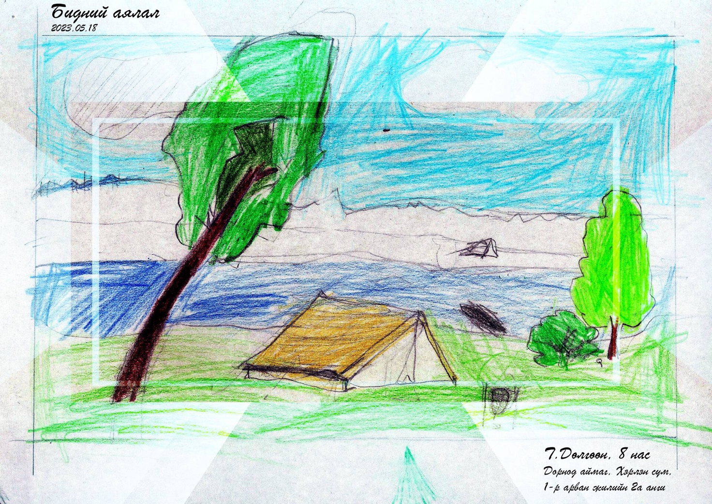

Хавсралт №2

Бүтээлийг хүлээн аван ашиглах зөвшөөрөл бүхий бүртгэлийн хуудас

|  |  |  |  |  |  |  |  |  |  |
| --- | --- | --- | --- | --- | --- | --- | --- | --- | --- |
| № | Бүтээлийн нэр | Бүтээлийг хийсэн хүүхдийн овог, нэр | Дүүрэг, хороо/Аймаг, сум | Бүтээлийг хийсэн хүүхдийн сургууль, анги | Бүтээлийг хүлээн авсан огноо | Бүтээлийг хүлээн авсан хүний гарын хүсэг | Бүтээлийг хүлээлгэн өгсөн хүний нэр, хүүхдийн юу болох, холбогдох утас | Бүтээл болон хүүхдийн мэдээллийг ашиглахыг хүлээн зөвшөөрч буй эсэх | Бүтээлийг хүлээлгэн өгсөн хүний гарын үсэг |
|  |  |  |  |  |  |  |  |  |  |
|  |  |  |  |  |  |  |  |  |  |
|  |  |  |  |  |  |  |  |  |  |
|  |  |  |  |  |  |  |  |  |  |
|  |  |  |  |  |  |  |  |  |  |
|  |  |  |  |  |  |  |  |  |  |
|  |  |  |  |  |  |  |  |  |  |
|  |  |  |  |  |  |  |  |  |  |